DESENVOLVIMENTO DE SISTEMAS
Matheus Luiz Massuda
TECNOLOGIA DA INFORMAÇÃO III

1 PRIMEIRO EXPERIMENTO

1.1 Acionando e fazendo um LED piscar
Neste modelo a ideia consistiu em variar o acendimento do LED de modo a simular (visualmente) o batimento de um coração. Com o objetivo de trazer uma perspectiva ainda mais prática para o primeiro experimento que poderia ser usado em algum brinquedo e/ou escultura com a necessidade de simular esse batimento de um determinado personagem.
Link para visualizar o modelo em funcionamento: https://www.youtube.com/watch?v=k3ALjs1POdM

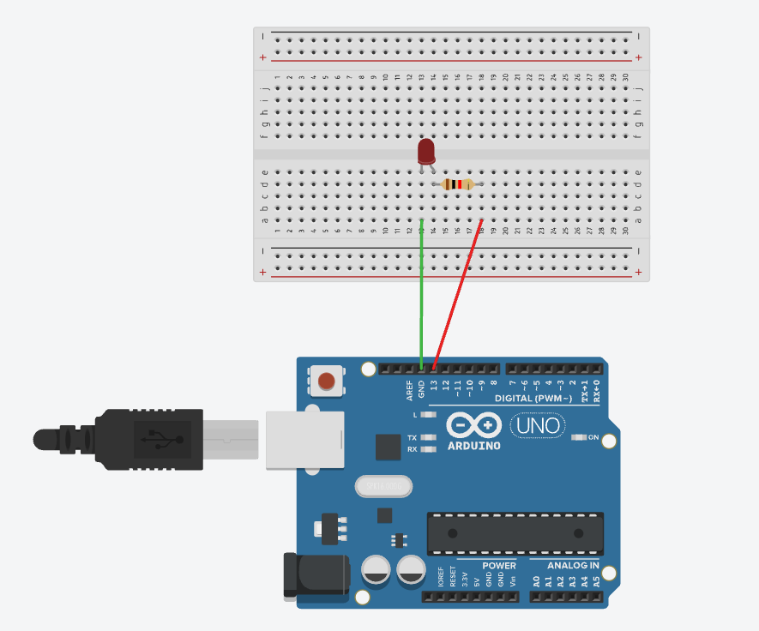
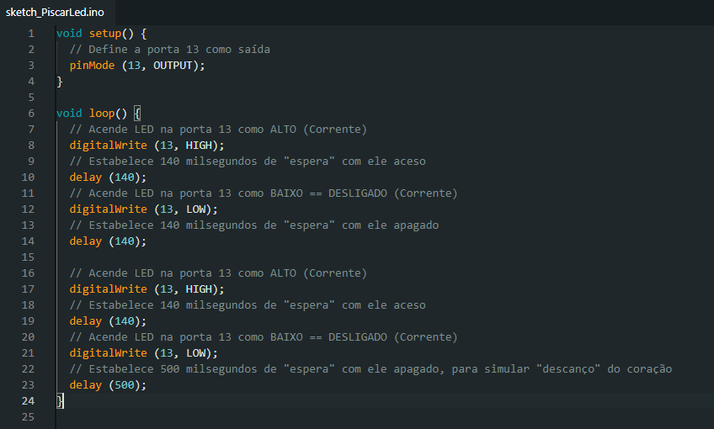

1 SEGUNDO EXPERIMENTO

1.1 Controle do LED por meio de comando
No segundo modelo a construção dos componentes e o código desenvolvido permitem a ativação do LED por meio do fechamento e abertura de correndo através de um botão físico (clique) acoplado ao Protoboard que foi conectada a placa por meio de jumpers além da estrutura condicional “if else”.
Link para visualizar o modelo em funcionamento: https://www.youtube.com/watch?v=hjkb0dmcvEA
